Администрация городского округа Среднеуральск
Муниципальное автономное общеобразовательное учреждение –
средняя общеобразовательная школа № 6
с углубленным изучением отдельных предметов
624071, г. Среднеуральск, ул. Лермонтова, 6
(34368) 7-54-17, 7-46-04

Примерные контрольно – измерительные материалы

для проведения промежуточной аттестации

по математике за курс 6 класса.

 | 1 вариант
1 | Вычислите: а) 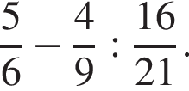 б) − 9,7 + 18,9 : 1,4.
2 | Найдите значение выражения 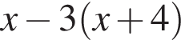 при x = 8.
3 | Вычислите: 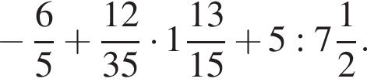
4 | В январе утюг стоил 3600 рублей. В феврале он подешевел на 15%, а в марте — ещё на 5%. Сколько рублей стал стоить утюг в апреле?
5 | В зоомагазине продаются только хомяки и кролики, причём хомяки составляют пять девятых всех животных. Сколько всего животных в зоомагазине, если в продаже 16 кроликов?
6 | Деревянный брус размером 10 см × 10 см × 700 см распилили на одинаковые пластины для паркета. Каждая пластина имеет размер 1 см × 10 см × 140 см. Сколько пластин получилось из этого бруса?

Критерии оценивания:
 | 1 вариант | Баллы
1 | Вычислите: а) б) − 9,7 + 18,9 : 1,4. | По 1 баллу за каждое выражение
2 | Найдите значение выражения при x = 8. | 1 балл
3 | Вычислите: | 2 балла
4 | В январе утюг стоил 3600 рублей. В феврале он подешевел на 15%, а в марте — ещё на 5%. Сколько рублей стал стоить утюг в апреле? | 2 балла
5 | В зоомагазине продаются только хомяки и кролики, причём хомяки составляют пять девятых всех животных. Сколько всего животных в зоомагазине, если в продаже 16 кроликов? | 2 балла
6 | Деревянный брус размером 10 см × 10 см × 700 см распилили на одинаковые пластины для паркета. Каждая пластина имеет размер 1 см × 10 см × 140 см. Сколько пластин получилось из этого бруса? | 2 балла
 |  | ИТОГО: 11 баллов

Набранные баллы | Оценка
10-11 | 5
8-9 | 4
5-7 | 3
1-4 | 2

